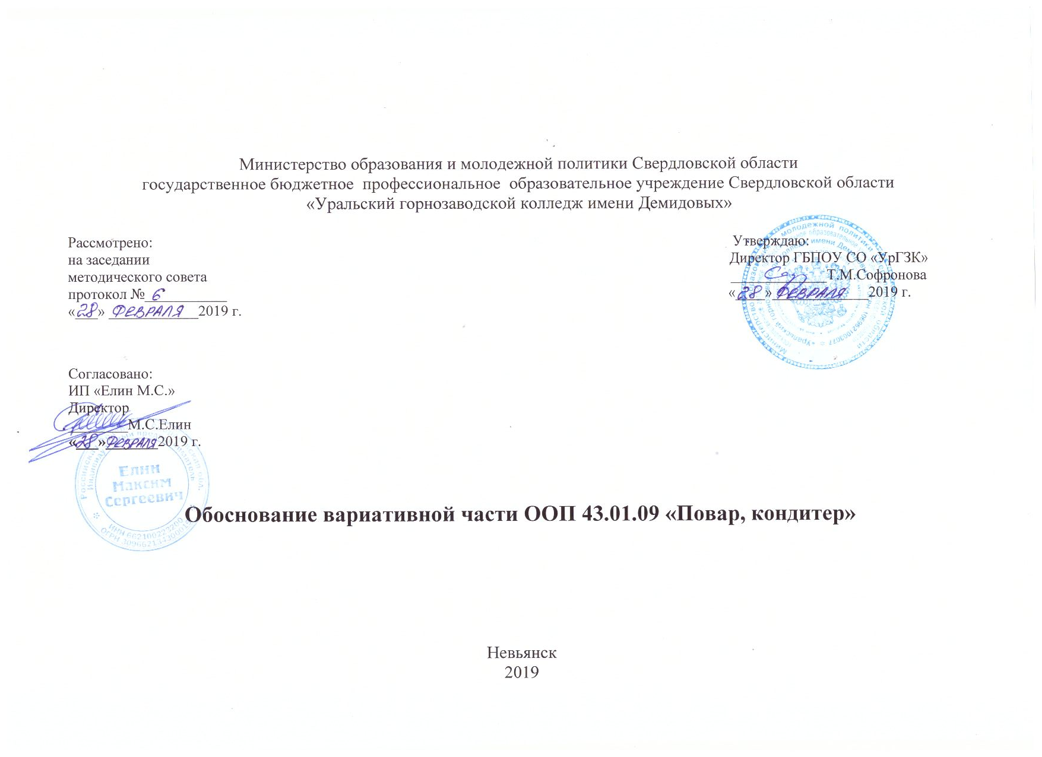
№ п/п | Наименование дисциплины, профессионального модуля | Содержание вариативной части (формируемые умения, знания, компетенции) | Основания (источник выявленных умений, знаний, компетенций) | Количество часов на вариативную часть | ПК
1 | ОП 01 Основы микробиологии, физиологии питания, санитарии и гигиены | составлять рационы питания, меню с учётом таких требований, как диетическое питание и аллергия | Компетенция «Поварское дело» (WorldSkills) | 4 часа | ПК 1.1.  ПК 2.1  ПК 3.1.  ПК 4.1  ПК 5.1.
2 | ОП 02 Основы товароведения продовольственных товаров | осуществлять контроль хранения и расхода продуктов,  составлять заказы на пищевые продукты в соответствии с пропускной способностью склада и потребностями предприятия | Компетенция «Поварское дело» (WorldSkills) | 14 часов | ПК 1.1.  ПК 2.1  ПК 3.1.  ПК 4.1  ПК 5.1.
3 | ОП 04 Экономические и правовые основы профессиональной деятельности | Знать:  Основы предпринимательской деятельности  Основы финансовой грамотности  Правила разработки бизнес-планов  Порядок выстраивания презентации  Виды кредитных банковских продуктов  Уметь:  Выявлять достоинства и недостатки коммерческой идеи  Презентовать идеи открытия собственного дела в профессиональной деятельности  Оформлять бизнес-план  Рассчитывать размеры выплат по кредитам | Компетенция «Поварское дело» (WorldSkills)  Требования работодателей Невьянского городского округа | 44 часа | ОК 11  ПК 1.1.  ПК 2.1  ПК 3.1.  ПК 4.1  ПК 5.1.
4 | ОП 05 Основы калькуляции и учёта | Знать:  -факторы, влияющие на стоимость меню;  -методы расчета цены продажи по стоимости ингредиентов;  -важность экономии и эффективности при приготовлении пищи  Уметь:  -Вычислять материальные затраты и цены реализации для достижения требуемой прибыли, а также корректировать текущую практику изготовления пищевых продуктов и контроля порций в соответствии с нормой прибыли;  -рассчитывать затраты на хранение | Компетенция «Поварское дело» (WorldSkills) | 14 часов | ПК 1.1.  ПК 2.1  ПК 3.1.  ПК 4.1  ПК 5.1.
5 | ОП07Иностранный язык в профессиональной деятельности | Знать:чемпионатную лексику по компетенциям «Поварское дело», «Кондитерское дело»  Уметь:  - оформлять бизнес-идею на иностранном языке,  - составлять рецепты приготовления блюд на иностранном языке,  - характеризовать блюда национальной кухни на иностранном языке,  - применять профессиональную лексику по компетенциям «Поварское дело», «Кондитерское дело» на английском языке в устных коммуникациях, при чтении документов на уровне, необходимом для изучения регламентов, стандартов и тех.условий в рамках конкурсной документации WorldSkills | Требования работодателей Невьянского городского округа,  Компетенция «Поварское дело» (WorldSkills)  Компетенция «Кондитерское дело» (WorldSkills) | 34 часа | ПК 2.6, ПК 3.4, ПК 4.5,  ПК 5.4
6 | ОП.08 Безопасность жизнедеятельности
7 | ОП 12 Информационные технологии в профессиональной деятельности | Уметь:  - вести документацию по заказам, контролю за пищевыми продуктами и запасам с применением информационных технологий;  - заполнять и размещать он-лайн заказы на поставку;  - использовать информационные технологии для ведения делопроизводства и выполнения регламентов организации работы бригады поваров,  - вести электронную переписку;  - составлять простые таблицы в Excel по шаблонам;  - производить расчёты в Excel;  - составлять рецепты в электронном виде. | Компетенция «Поварское дело» (WorldSkills)  Компетенция «Кондитерское дело» (WorldSkills)  Профессиональный стандарт «Повар»  Профессиональный стандарт «Кондитер» | 50 час | ПК 1.1.  ПК 2.1  ПК 3.1.  ПК 4.1  ПК 5.1.
8 | ОП 13 Основы композиции и дизайна | Знания:  - предмет, задачи эстетики и дизайна;  - элементы, формирующие эстетические свойства кондитерской продукции;  - композицию, элементы и приёмы построения композиции, композиционное единство;  - основы рисования и лепки;  - взаимосвязь дизайна и стиля.  Умения:  - выполнять технику начертания различных линий, геометрических фигур на плоскости;  - выполнять эскизы и наброски с натуры различных предметов;  - рисовать с натуры прямоугольные, квадратные и круглые пирожные, торты;  - выполнять лепку животных, птиц, фруктов, цветов;  - выполнять технику нанесения рисунков на столовую посуду;  - составлять композицию изделия с использованием эстетических свойств и дизайна;  изготовлять макеты тортов по эскизам. | Компетенция «Кондитерское дело»(WorldSkills),  Требования работодателей Невьянского городского округа | 51 час | ПК 2.6, ПК 3.4, ПК 4.5,  ПК 5.4
9 | ОП 14 Этика и психология профессиональной деятельности | Уметь:  управлять конфликтными ситуациями и эффективно разрешать конфликты;  - следить за собственной чистотой и внешностью;  - выстраивать эффективное общение с коллегами, командами и клиентами;  - выбирать соответствующим обстоятельствам и особенностям клиентам стиль обслуживания;  - давать менеджерам, коллегам и клиентам рекомендации и инструкции по вопросам кулинарии;  - предлагать решения и обсуждать вопросы с нацеленностью на разрешение задач или нахождение взаимовыгодных решений;  Знать:  - важность эффективной командной работы;  - важность внешнего вида при появлении на публике и общении с клиентами;  - важность эффективного обмена информацией в коллективе, с заказчиками и подрядчиками;  - методы борьбы со стрессом;  - методы самоконтроля;  - теорию межличностного и делового общения, переговоров, конфликтологию малой группы. | Компетенция «Поварское дело» (WorldSkills) | 51 час | ОК 0 4  ПК 3.3.-ПК 3.6.  ПК 4.2.-ПК 4.5.  ПК 5.3-ПК 5.5.
9 | ПМ 01 Приготовление и подготовка к реализации полуфабрикатов для блюд, кулинарных изделий разнообразного ассортимента | Уметь:  - производить заказ товаров и оборудования,  - готовить полуфабрикаты из ягод и фруктов,  - подготавливать экзотические и редкие виды овощей и грибов для приготовления блюд, напитков и кулинарных изделий,  - проверять документацию на предмет правильности и полноты списка доставленных продуктов и их качества  Знать:  - поставщиков сырья, общие условия оплаты и доставки сырья  - законодательные нормы и ограничения на импорт отдельных ингредиентов  - процессы заказов товаров и оборудования  - классификацию, ассортимент, требования к качеству, кулинарное назначение фруктов и ягод  - ассортимент экзотических видов овощей и грибов,  - особенности кулинарной обработки экзотических овощей и грибов. | Компетенция «Поварское дело» (WorldSkills)  Требования работодателей Невьянского городского округа  Профессиональный стандарт «Повар» | 68 часов  В том числе:  МДК 01.01-18 ч., МДК 01.02- 50 ч (лекции + практич) | ПК 1.1.- ПК 1.5
10 | ПМ 02 Приготовление, оформление и подготовка к реализации горячих блюд, кулинарных изделий, закусок разнообразного ассортимента  МДК 02.02 | Уметь:  - выбирать, подготавливать пряности, приправы, специи для горячих блюд национальной кухни;  - использовать различные технологии приготовления и оформления горячих блюд национальных кухонь с учетом специфики приготовления и подачи блюд;  Знать:  - ассортимент и характеристику горячих блюд национальных кухонь,  - особенности приготовления горячих блюд национальных кухонь. | Компетенция «Поварское дело» (WorldSkills)  Профессиональный стандарт «Повар» | Всего по ПМ- 280 ч  В том числе:  МДК 02.02 – 50 часов, | ПК 2.1, ПК 2.3.-ПК 2.8
 | МДК 02.03 Технология разработки рецептов приготовления горя  чих блюд, кулинарных изделий, закусок разнообразного ассортимента | Практический опыт:  - переработки традиционных рецептов приготовления горячих блюд, кулинарных изделий, закусок;  -создания авторских рецептов приготовления горячих блюд, кулинарных изделий, закусок  Умения:  -определять и обосновывать способы изменения базовых рецептов приготовления блюд с учётом вкусовых, эргономических и здоровьесберегающих факторов;  - выполнять перерасчёт ингредиентов в модифицированном рецепте;  --изменять рецепты приготовления горячих блюд, кулинарных изделий, закусок разнообразного ассортимента с учётом имеющихся ингредиентов, потребностей заказчика и особенностей кухни;  - обосновывать идею создания авторского рецепта;  -составлять раскладку продуктов;  - составлять акт контрольной проработки нового блюда;  - составлять технико-технологическую карту приготовления нового блюда  - сочетать вкусы горячих блюд, кулинарных изделий, закусок, используя технологию фудпейринга;  - создавать оригинальные рецепты приготовления горячих блюд, кулинарных изделий, закусок на основе новых вкусовых комбинаций  Знать:  - ассортимент и характеристику горячих блюд национальных кухонь,  - особенности приготовления горячих блюд национальных кухонь;  -способы изменения базовых рецептов приготовления горячих блюд, кулинарных изделий, закусок;  -базовые рецептуры приготовления горячих блюд,кулинарных изделий, закусок;  - технологию создания рецептов приготовления блюд, кулинарных изделий, закусок;  - принципы сочетания продуктов при использовании технологии фудпейринга. |  | МДК 02.03- 50 часов  УП – 72  ПП – 108 | ДПК «Разрабатывать рецепты приготовления горячих блюд, кулинарных изделий, закусок разнообразного ассортимента
11 | ПМ03 Приготовление, оформление и подготовка к реализации холодных блюд, кулинарных изделий, закусок разнообразного ассортимента | Уметь:  - готовить холодные блюда и закуски по рецептам национальной кухни;  - оформлять и готовить к реализации холодные блюда и закуски с учётом национальных особенностей.  Знать:  - правила выбора основных гастрономических продуктов и дополнительных ингредиентов к ним при приготовлении блюд национальных кухонь;  - продукты, используемые для приготовления холодных блюд и закусок восточной и европейской кухни;  - особенности приготовления холодных блюд и закусок европейской и восточной кухни. | Компетенция «Поварское дело» (WorldSkills)  Профессиональный стандарт «Повар» | Всего 198  В том числе:  18 часа (МДК 03.02)  УП – 72  ПП - 108 | ПК 3.1- ПК 3.6
12 | ПМ04 Приготовление, оформление и подготовка к реализации холодных и горячих сладких блюд, десертов, напитков разнообразного ассортимента | Уметь:  - готовить по технологическим картам десерты из шоколада;  - оформлять десерты из шоколада, используя отделочные полуфабрикаты и украшения;  - темперировать шоколад;  - изготавливать шоколадные фигурки для обслуживания и продажи.  -декорировать изделия карамелью, цукатами, орехами, травами.  - изготавливать шоколадные изделия, используя такие техники как литье, формовка, моделирование;  - использовать красители при работе с шоколадом.  Знать:  - правила выбора основных гастрономических продуктов и дополнительных ингредиентов к ним при приготовлении блюд национальных кухонь;  -ассортимент десертов из шоколада;  -воздействие нагревания, охлаждения и манипулирования с шоколадом;  -рецептуры и технологии приготовления десертов из шоколада;  - особые меры безопасности при работе с шоколадом, карамелью;  - техники и методы моделирования, формирования, окрашивания. | Компетенция «Поварское дело» (WorldSkills)  Профессиональный стандарт «Повар» | Всего:  180 часов  В том числе:  (МДК 04.02- 36 часОВ)  УП – 72  ПП - 72 | ПК 4.1- ПК 4.3
13 | ПМ 05 Приготовление, оформление и подготовка к реализации хлебобулочных, мучных кондитерских, изделий разнообразного ассортимента. | Уметь:  - подбирать ингредиенты для кондитерских изделий восточной кухни с учётом национальной специфики;  - готовить несложные кондитерские и хлебобулочные изделия восточной кухни;  - учитывать особенности национальной кухни при оформлении и подаче кондитерских и хлебобулочных изделий.  - эффективно сочетать спонжи, ганаши;  - изготовлять ганаш и использовать для украшения тортов;  -подавать миниатюры, маленькие торты, выпечку, птифуры после декорирования.  Знать:  - продукты, используемые при приготовлении восточных кондитерских изделий;  - особенности приготовления сахаристых и мучных восточных кондитерских изделий;  - технологию приготовления национальных хлебобулочных изделий восточной кухни;  - широкий ассортимент, изделий, ингредиентов, техник и методов изготовления и презентации миниатюр, маленьких тортов, птифуров;  - виды спонжей и их использование в производстве  -хранение и способы презентации миниатюр, выпечки, маленьких тортов и птифуров. | Компетенция «Кондитерское дело» (WorldSkills)  Профессиональный стандарт «Кондитер» | Всего: 168 часов  В том числе  МДК 05.02 – 24 часа  УП – 72  ПП – 72 | ПК 5.1- 5.2  ПК 5.4-5.5
 |  |  | Итого: | 1188 часов

